1. Write a blogs
   1. Copy tập tin edit_blogs.php và đổi tên thành write_a_blog.php

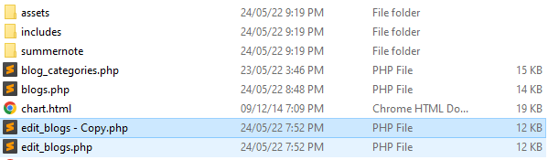

Đổi tên thành write_a_blog.php

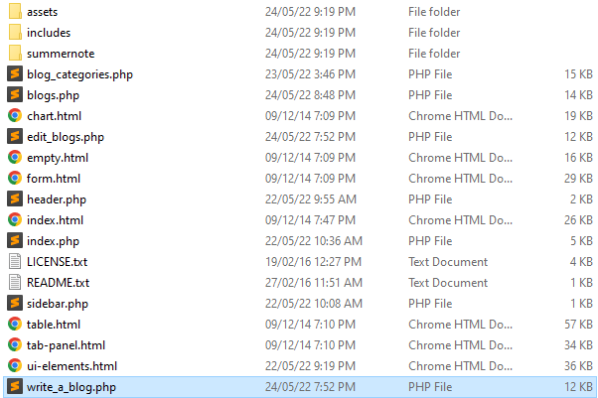

* 1. Thay đổi phần giao diện và một số thuộc tính HTML bên trong trang như hình sau

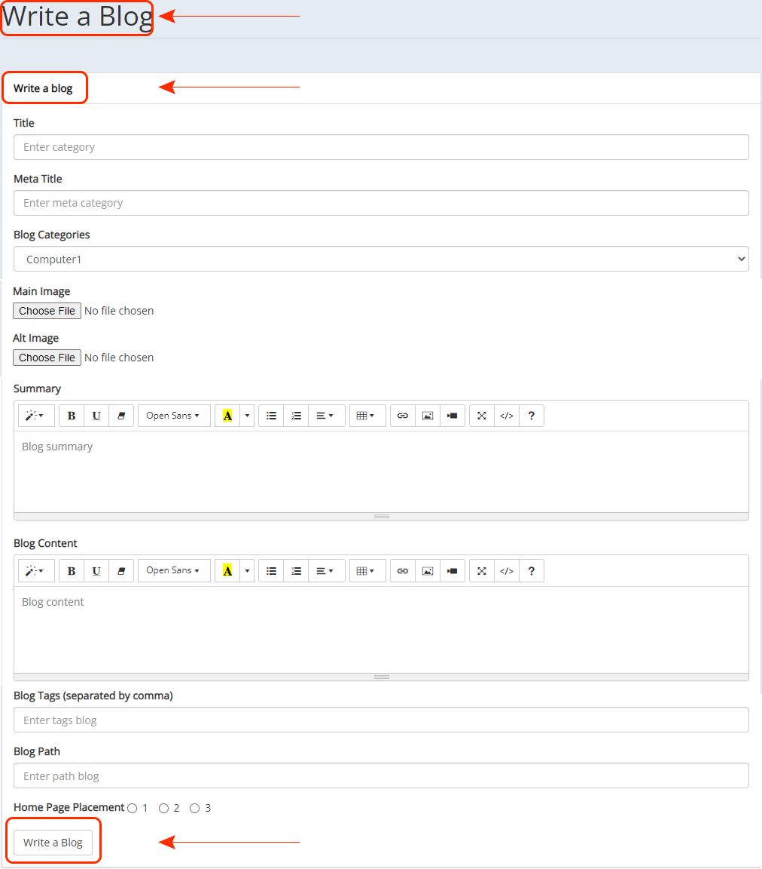

Xóa bỏ các đoạn code PHP trong thẻ định dạng <form>

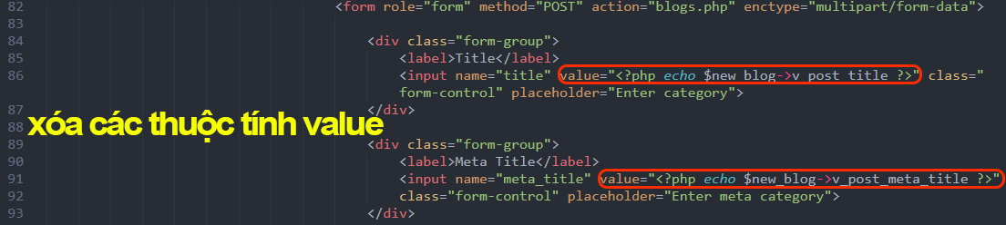

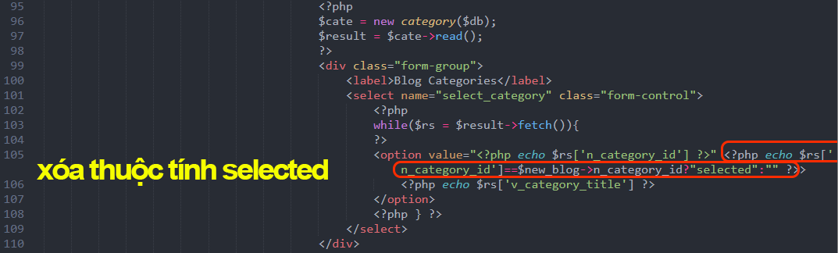

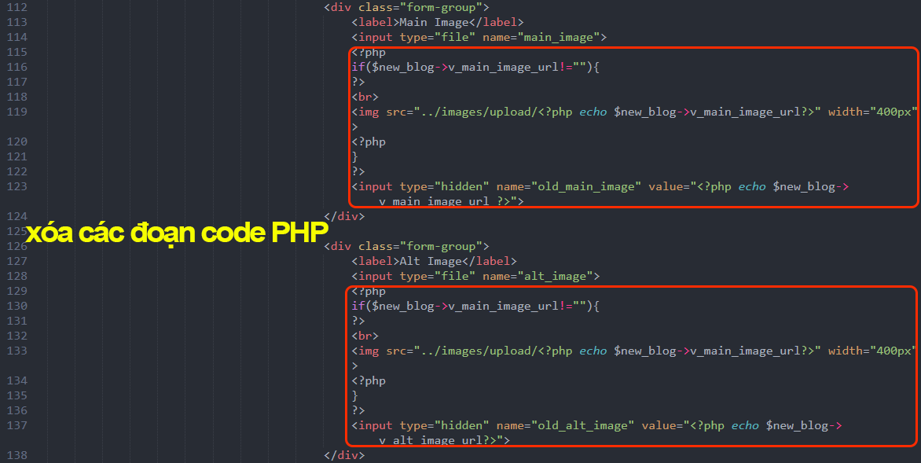

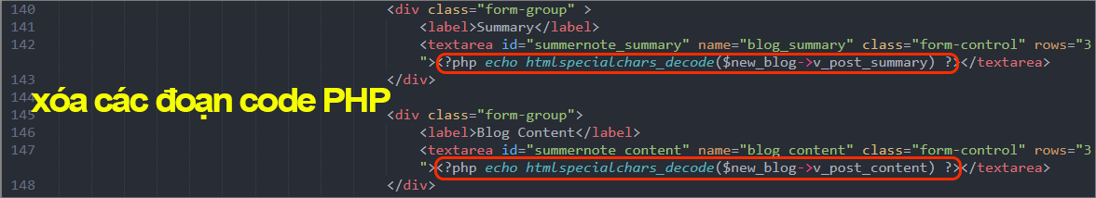

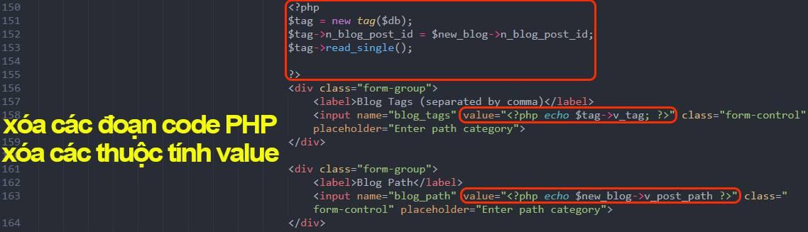

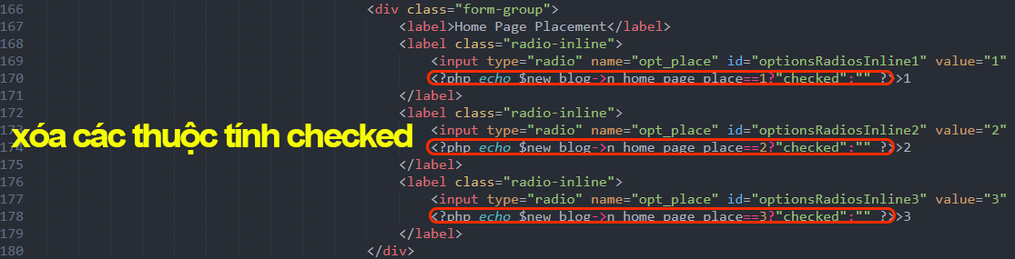

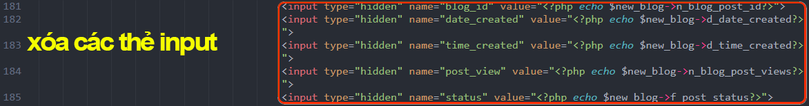



* 1. Di chuyển đến đầu trang write_a_blog.php và sửa lại đoạn code PHP

Xóa đoạn code PHP ở đầu trang như hình sau

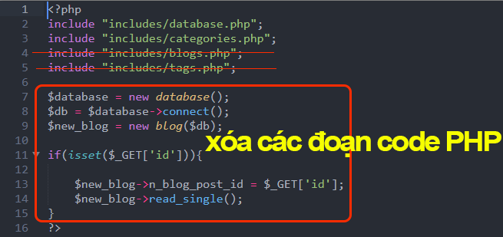

* 1. Chèn thêm đoạn code xử lý ở trang blogs.php

Sau khi submit ở trang write_a_blog.php sẽ chuyển tất cả dữ liệu trên form sang trang blogs.php. Do đó các em cần phải xử lý code PHP ở trang blogs.php để lưu lại dữ liệu vào CSDL.

Thêm các dòng lệnh như hình sau:

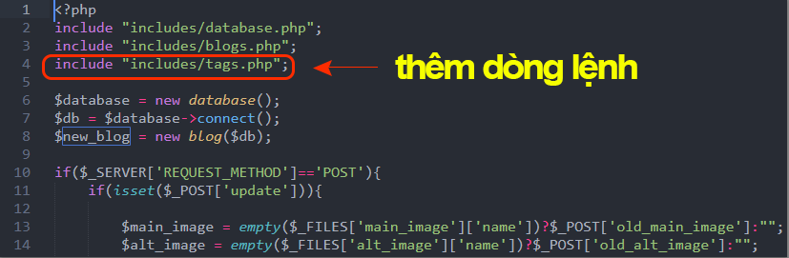

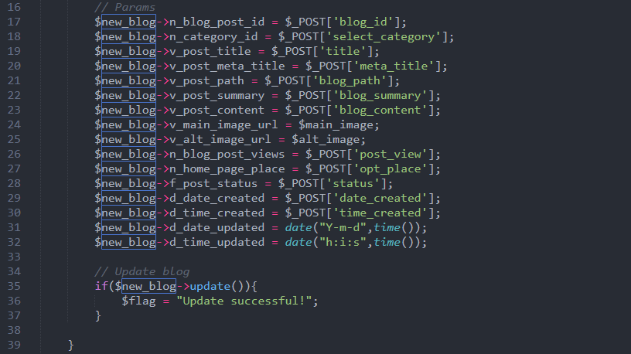

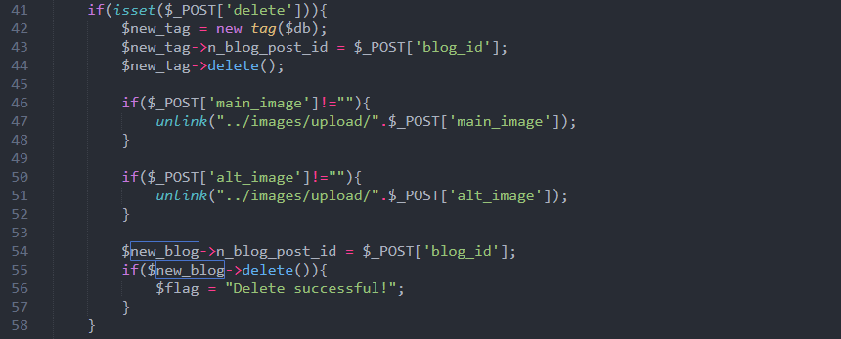

Thêm các dòng lệnh xử lý form write_blog

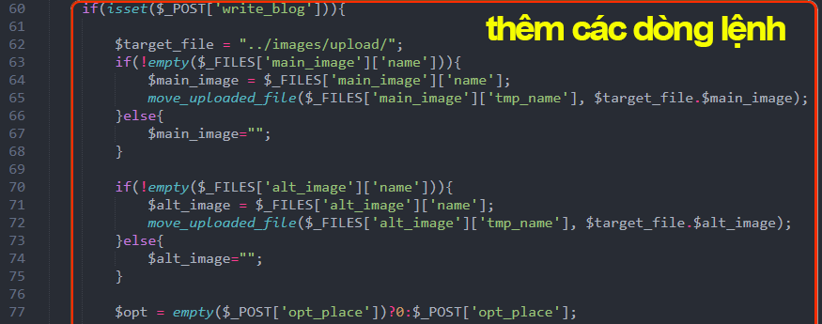

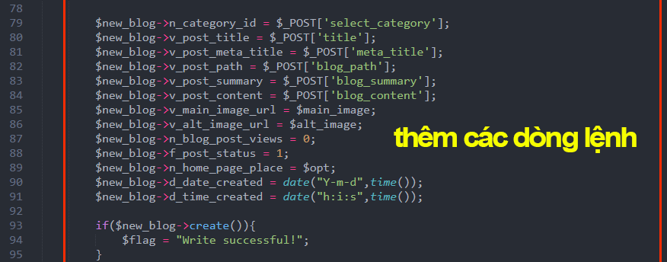

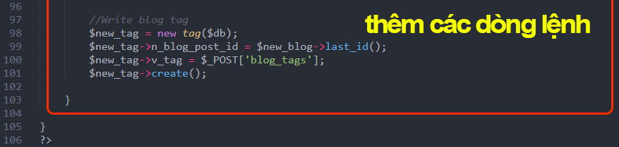

***Lưu ý:*** *Sau khi chạy xong gặp lỗi các em phải sửa lại các đoạn code PHP bên trong phương thức create() lớp blogs (file blogs.php trong thư mục includes) và phương thức create() trong lớp tag (file tags.php trong thư mục includes).*

Sau cùng các em kiểm tra lại chức năng thêm mới, sửa, xóa blog để tìm những lỗi chi tiết nếu có trong quá trình hoạt động.

* VD khi thêm một blog thì hình ảnh có chèn đúng thư mục hay không? các tag có được chèn vào CSDL không?
* VD khi sửa một blog có phát sinh lỗi hay không?
* VD khi xóa một blog thì hình ảnh có được xóa theo không? các tag trong bài viết có được xóa theo không.
* Mở rộng thêm nếu muốn kiểm tra loại hình ảnh, dung lượng thì xử lý như thế nào?